赣州市南康区唐江镇环境卫生管理所2020年度部门决算

目 录

第一部分 赣州市南康区唐江镇环境卫生管理所概况
一、部门主要职责
二、部门基本情况
第二部分 2020年度部门决算表
一、收入支出决算总表
二、收入决算表
三、支出决算表
四、财政拨款收入支出决算总表
五、一般公共预算财政拨款支出决算表
六、一般公共预算财政拨款基本支出决算表
七、一般公共预算财政拨款“三公”经费支出决算
表
- 政府性基金预算财政拨款收入支出决算表
- 国有资本经营预算财政拨款支出决算表
十、国有资产占用情况表
第三部分 2020年度部门决算情况说明
一、收入决算情况说明
二、支出决算情况说明
三、财政拨款支出决算情况说明
四、一般公共预算财政拨款基本支出决算情况说明
五、一般公共预算财政拨款“三公”经费支出决算
情况说明
六、机关运行经费支出情况说明
七、政府采购支出情况说明
八、国有资产占用情况说明
九、预算绩效情况说明
第四部分 名词解释

第一部分 赣州市南康区唐江镇环境卫生管理所概况

一、部门主要职能
赣州市南康区唐江镇环境卫生管理所是主管市容环境卫生工作的镇政府组成部门，主要职责是：为维护城市环境卫生提供管理保障，城市环境卫生设施建设、城市环境卫生设施运营与维护、城市环境卫生监督、城市环境卫生作业管理。
二、部门基本情况
纳入本套部门决算汇编范围的单位共 1 个。
本部门2020年年末实有人数 141 人，其中在职人员 13 人，离休人员 0 人，退休人员 19 人；年末其他人员 0 人；年末学生人数 0 人。

第二部分 2020年度部门决算表

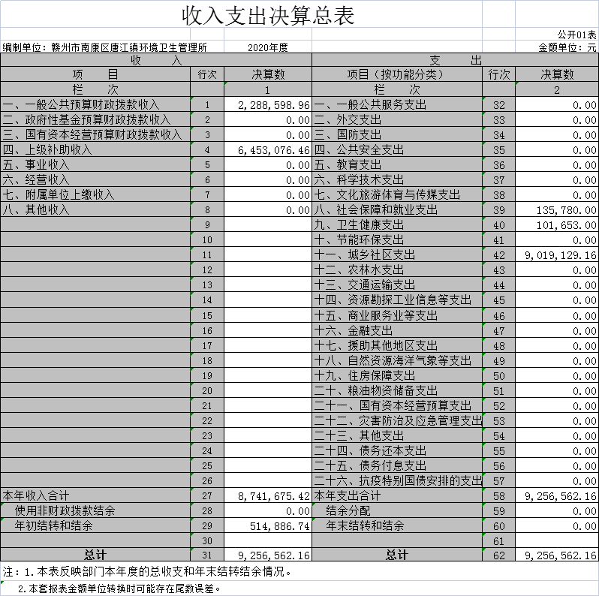
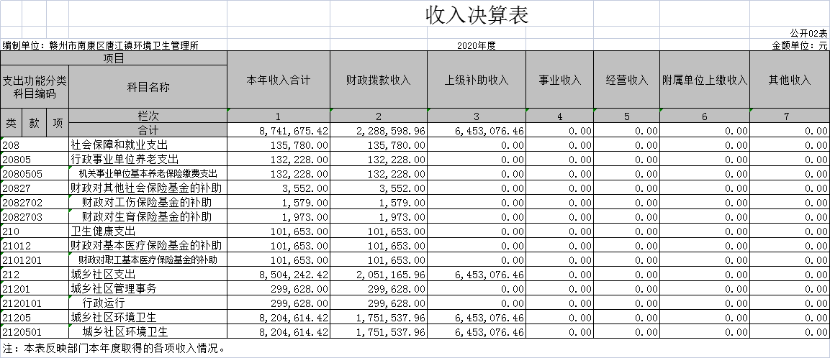
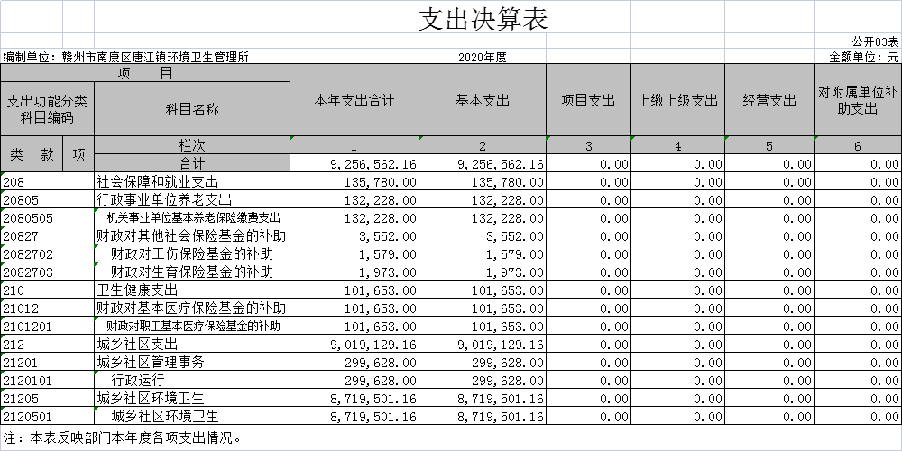

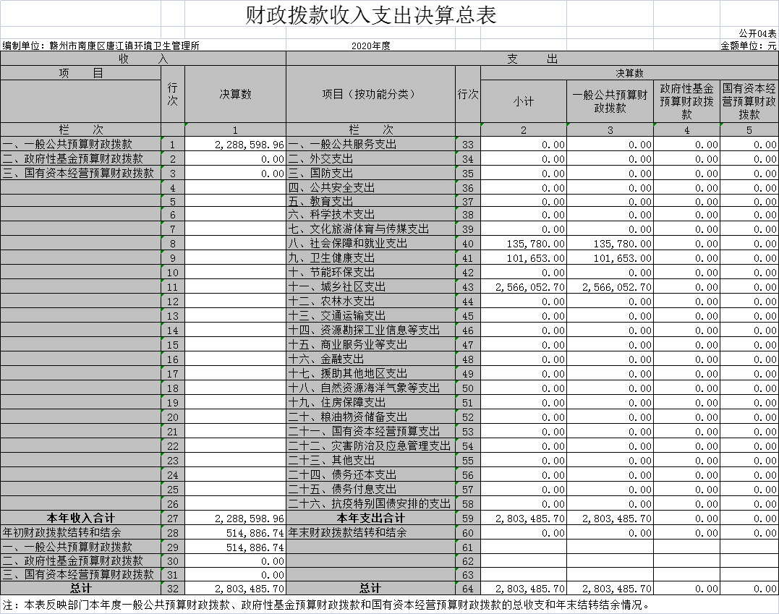

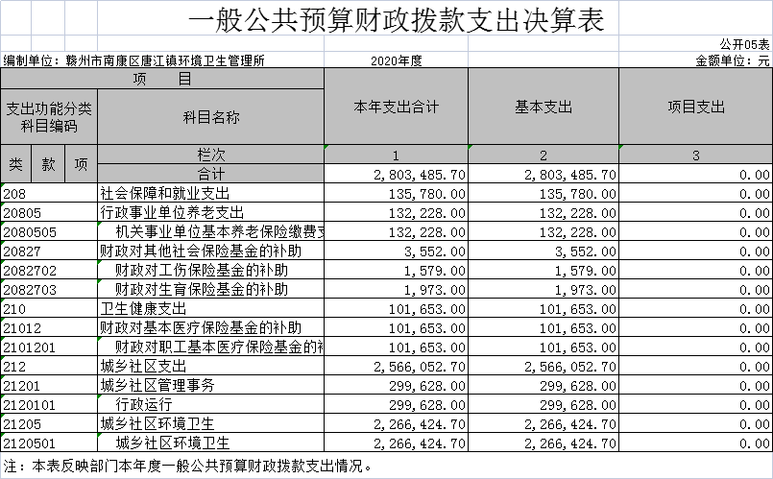

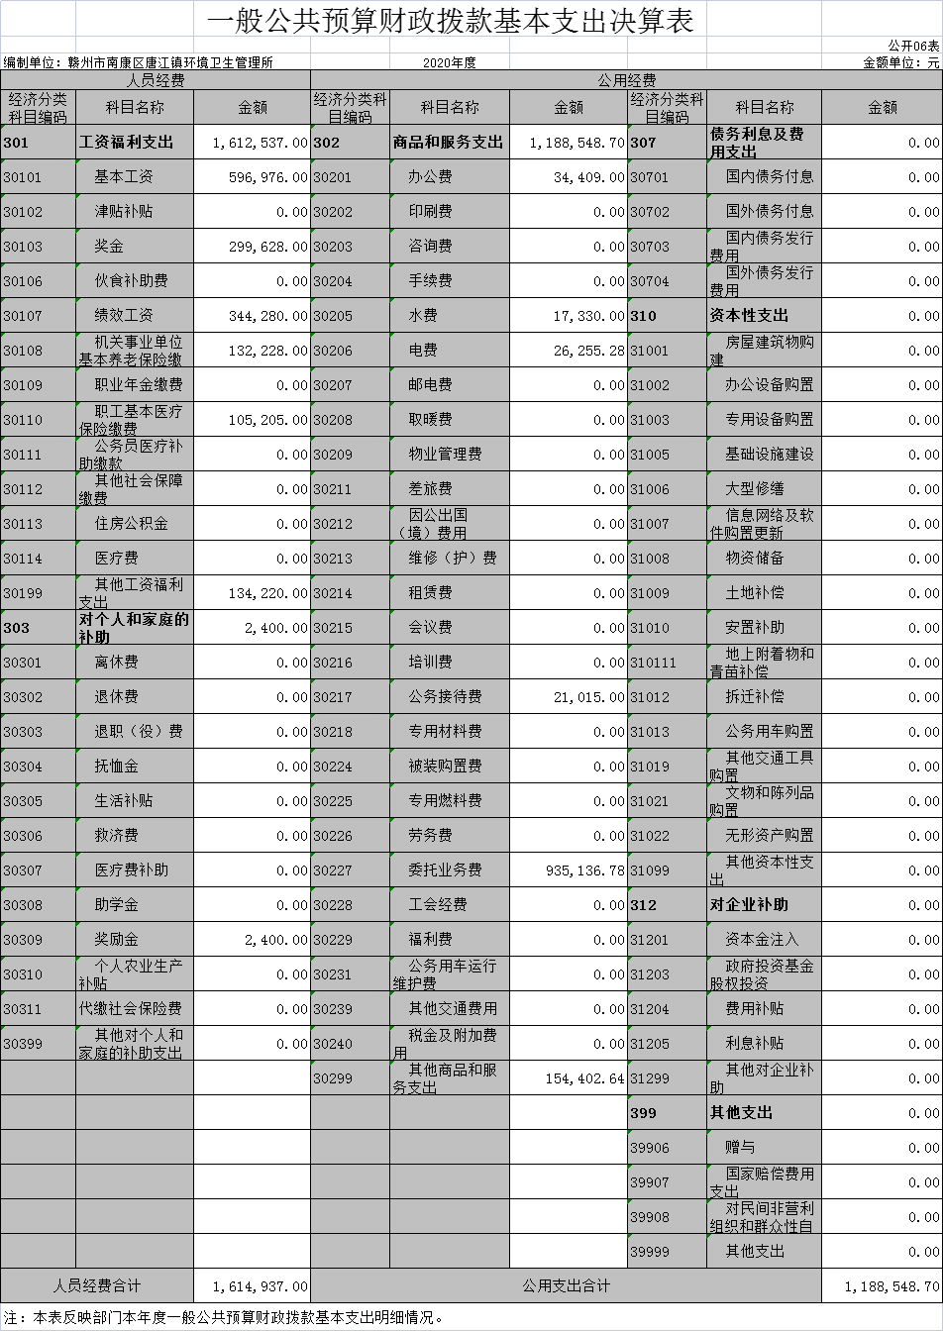

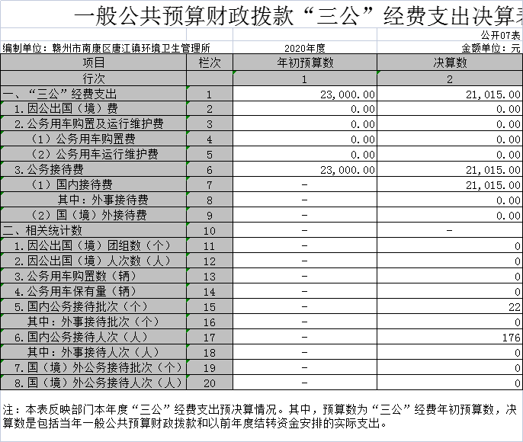

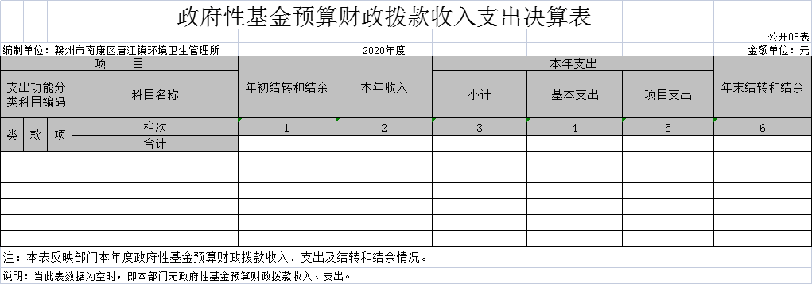

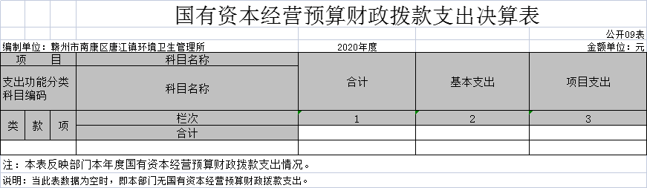

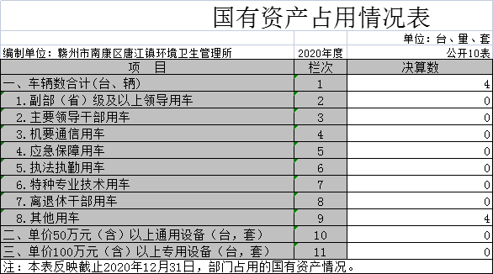

第三部分 2020年度部门决算情况说明

一、收入决算情况说明
本部门2020年度收入总计 925.66 万元，其中年初结转和结余 51.49 万元，较2019年增加 14.26 万元，增长 38.3 %；本年收入合计 874.17 万元，较2019年下降170.04 万元，下降 16.28 %，主要原因是：其他收入减少。
本年收入的具体构成为：财政拨款收入 228.86 万元，占 26.18 %；事业收入 0 万元，占 %；经营收入 0 万元，占 %；其他收入 645.31 万元，占 73.82 %。
二、支出决算情况说明
本部门2020年度支出总计 925.66 万元，其中本年支出合计 925.66 万元，较2019年减少 87.93 万元，下降 8.67 %，主要原因是：厉行节约，支出减少；年末结转和结余 0 万元，较2019年减少 67.84 万元，下降 100 %，主要原因是：资金已全部投入使用。
本年支出的具体构成为：基本支出 925.66万元，占 100 %；项目支出 0 万元，占 0 %；经营支出 0 万元，占 0 %；其他支出（对附属单位补助支出、上缴上级支出） 0 万元，占 0 %。
三、财政拨款支出决算情况说明
本部门2020年度财政拨款本年支出年初预算数为 196.19 万元，决算数为 280.35 万元，完成年初预算的 142.9 %。其中：
（一）社会保障和就业支出年初预算数为13.58 万元，决算数为13.58 万元，完成年初预算的100%，主要原因是：按
照财政拨款执行。
（二）医疗卫生与计划生育支出年初预算数为10.16 万元，
决算数为10.16 万元，完成年初预算的100% ，主要原因是：按照财政拨款执行。
（三）城乡社区支出年初预算数为172.45 万元，决算数为256.61万元，完成年初预算的148.8% ，主要原因是：工作需
要，增加支出。
四、一般公共预算财政拨款基本支出决算情况说明
本部门2020年度一般公共预算财政拨款基本支出 280.35 万元，其中：
（一）工资福利支出 161.25 万元，较2019年减少 1.5 万元，下降 0.92 %，主要原因是：人员经费支出减少。
（二）商品和服务支出 118.86 万元，较2019年增加 73.97 万元，增长 164.78 %，主要原因是：工作需要，支出增加。
（三）对个人和家庭补助支出 0.24 万元，较2019年增加（减少） 0 万元，增长（下降）0 %，主要原因是：按照财政拨款执行。
（四）资本性支出 0 万元，较2019年增加（减少） 0 万元，增长（下降）0 %，主要原因是：……。
五、一般公共预算财政拨款“三公”经费支出决算情况说明
本部门2020年度一般公共预算财政拨款“三公”经费支出年初预算数为 2.38 万元，决算数为 2.1 万元，完成预算的 88.24 %，决算数较2019年减少 0.28 万元，下降 11.76 %，其中：
（一）因公出国（境）支出年初预算数为 0 万元，决算数为 0 万元，完成预算的 %，决算数较2019年增加（减少） 万元，增长（下降） %，主要原因是......。决算数较年初预算数增加（减少）的主要原因是：……。全年安排因公出国（境）团组 个，累计 人次，主要为：……。
（二）公务接待费支出年初预算数为 2.38 万元，决算数为 2.1 万元，完成预算的88.24 %，决算数较2019年减少 0.28 万元，下降 11.76 %，主要原因是厉行节约，支出减少。决算数较年初预算数减少的主要原因是：厉行节约，支出减少。全年国内公务接待 22 批，累计接待 176 人次，其中外事接待 0 批，累计接待 0人次，主要为：区级部门检查指导工作。
（三）公务用车购置及运行维护费支出 0 万元，其中公务用车购置年初预算数为 0 万元，决算数为 0 万元，完成预算的0 %，决算数较2019年增加（减少）0 万元，增长（下降）0 %，主要原因是......，全年购置公务用车 0 辆。决算数较年初预算数增加（减少）的主要原因是：……；公务用车运行维护费支出年初预算数为 0 万元，决算数为 0万元，完成预算的 %，决算数较2019年增加（减少） 0 万元，增长（下降）0 %，主要原因是......，年末公务用车保有 0 辆。决算数较年初预算数增加（减少）的主要原因是：……。
六、机关运行经费支出情况说明
本部门2020年度机关运行经费支出 118.86 万元（与部门决算中行政单位和参照公务员法管理事业单位一般公共预算财政拨款基本支出中公用经费之和一致），较上年决算数增加 73.97 万元，增长 164.78 %，主要原因是：工作需要，支出增加。
七、政府采购支出情况说明
本部门2020年度政府采购支出总额 0 万元，其中：政府采购货物支出 0万元、政府采购工程支出 0 万元、政府采购服务支出 0 万元。授予中小企业合同金额 0 万元，占政府采购支出总额的 0 %，其中：授予小微企业合同金额 0 万元，占政府采购支出总额的 0 %。（省级部门公开的政府采购金额的计算口径为：本部门纳入2020年部门预算范围的各项政府采购支出金额之和，不包括涉密采购项目的支出金额。）
八、国有资产占用情况说明
截止2020年12月31日，本部门（单位）国有资产占用情况见公开10表《国有资产占用情况表》。其中车辆中的其他用车主要是垃圾清运车。
九、预算绩效情况说明
（一）绩效管理工作开展情况。
根据预算绩效管理要求，我部门组织对2020年度一般公共预算项目支出所有二级项目 1 个全面开展绩效自评，组织对赣州市南康区唐江镇环境卫生管理所取消收费后补助及环卫专用车辆补助经费项目开展了绩效评价，共涉及资金 41.1万元。
（二）部门决算中项目绩效自评结果。
我部门今年在部门决算中反映赣州市南康区唐江镇环境卫生管理所取消收费后补助及环卫专用车辆补助经费项目绩效自评结果。
项目绩效自评总体综述：根据年初设定的绩效目标，唐江镇环境卫生管理所取消收费后补助及环卫专用车辆补助经费项目绩效自评得分为 98 分。项目全年预算数为 41.1 万元，执行数为 41.1万元，完成预算的 100 %。项目绩效目标完成情况：一是让唐江干净整洁常态化；二是让唐江人民群众有一个干净整洁的工作、生活、休闲的环境唐江镇大街小巷清扫保洁任务，三是完成了唐江镇生活垃圾的收集、运输任务工作，唐江镇垃圾箱、果皮箱、隔离护栏等清洗工作。
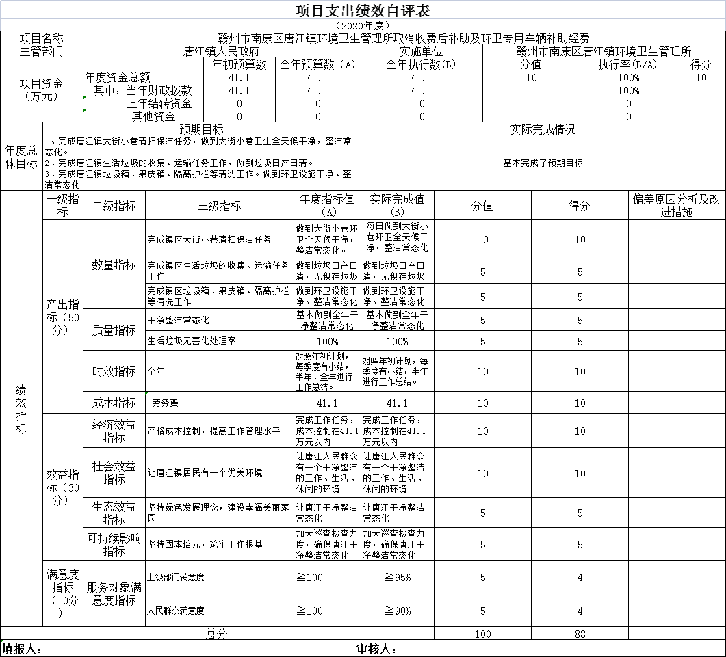

第四部分 名词解释

名词解释应以财务会计制度、政府收支分类科目以及部门预算管理等规定为基本说明，可在此基础上结合部门实际情况适当细化。“三公”经费支出和机关运行经费支出口径必需予以说明。

仅供参考：
一、财政拨款收入：指单位本年度从本级财政部门取得的财政拨款，包括一般公共预算财政拨款和政府性基金预算财政拨款。
二、上级补助收入：指事业单位从主管部门和上级单位取得的非财政补助收入。
三、事业收入：指事业单位开展专业业务活动及其辅助活动取得的收入；事业单位收到的财政专户实际核拨的教育收费等资金在此反映。
四、经营收入：指事业单位在专业业务活动及其辅助活动之外开展非独立核算经营活动取得的收入。（可结合部门实际收入情况举例说明）
五、其他收入：指单位取得的除上述“财政拨款收入”、“事业收入”、“经营收入”、“附属单位缴款”等以外的各项收入。
六、年初结转和结余：指单位上年结转本年使用的基本支出结转、项目支出结转和结余和经营结余。
七、年末结转和结余资金：指单位结转下年的基本支出结转、项目支出结转和结余和经营结余。
八、基本支出：指为保障机构正常运转、完成日常工作任务而发生的人员支出和公用支出。
九、项目支出：指在基本支出之外为完成特定的行政任务或事业发展目标所发生的支出。
十、经营支出：指事业单位在专业业务活动及其辅助活动之外开展非独立核算经营活动发生的支出。
十一、对附属单位补助支出：指事业单位用财政补助收入之外的收入对附属单位补助发生的支出。
十二、“三公”经费：指各部门因公出国（境）费、公务用车购置及运行费和公务接待费。其中，因公出国（境）费指单位公务出国（境）的住宿费、旅费、伙食补助费、杂费、培训费等支出；公务用车购置及运行费指单位公务用车购置费及租用费、燃料费、维修费、过路过桥费、保险费、安全奖励费用等支出；公务接待费指单位按规定开支的各类公务接待（含外宾接待）支出。
十三、机关运行经费：指为保障行政单位（含参照公务员法管理的事业单位）运行用于购买货物和服务的各项资金，包括办公费、印刷费、差旅费、会议费、日常维修费、专用材料及办公用房水电费、物业管理费、公务用车运行维护费等。

